BIJLAGE 2 VERKLARING OMTRENT INSCHRIJVING

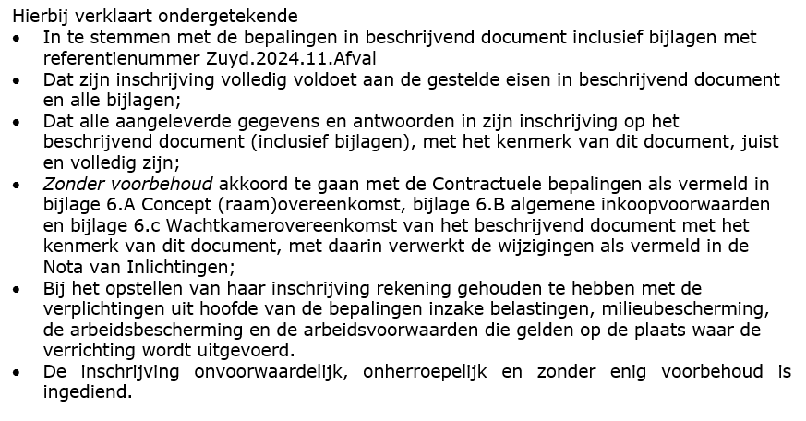

Inschrijver
Naam | Klik hier als u tekst wilt invoeren.
Functie | Klik hier als u tekst wilt invoeren.
Onderneming | Klik hier als u tekst wilt invoeren.
Handtekening

Plaats en datum | Klik hier als u tekst wilt invoeren.

